✅ Lớp Intent trong Android là gì?
Intent là một cấu trúc dữ liệu (data structure) dùng trong Android để truyền tải thông tin giữa các thành phần của ứng dụng (components), chẳng hạn như Activity, Service, hoặc BroadcastReceiver.
Loại Intent | Giải thích
Explicit Intent | Xác định rõ ràng thành phần sẽ được gọi (ví dụ: mở một Activity cụ thể trong cùng app)
Implicit Intent | Chỉ nêu ra hành động cần làm, hệ thống sẽ tự chọn thành phần phù hợp để xử lý (ví dụ: chia sẻ ảnh, mở link)

✅ Intents như là các thao tác mong muốn (INTNETS AS DESIRED OPERATIONS)
Trong Android, Intents được sử dụng như một ngôn ngữ linh hoạt để mô tả những hành động mà bạn muốn thực hiện.

📌 Ý chính:
Intents cung cấp một cách linh hoạt để chỉ định thao tác cần thực hiện
ví dụ:
- Mở danh bạ để chọn một người liên hệ (📇)
- Chụp một bức ảnh bằng camera (📷)
- Gọi điện thoại đến một số cụ thể (📞)

✅ Các trường (fields) của Intent
Khi bạn tạo một Intent, bạn có thể cấu hình nhiều thành phần khác nhau để mô tả rõ ràng hành động và cách xử lý. Dưới đây là danh sách và ý nghĩa của từng trường:

1. 🛠 Action – Hành động
- Mô tả hành động chính mà bạn muốn thực hiện.
- Là chuỗi hằng số như:
Action | Mô tả
Intent.ACTION_DIAL | Mở ứng dụng gọi điện và hiển thị số để gọi
Intent.ACTION_EDIT | Mở một màn hình để chỉnh sửa dữ liệu
Intent.ACTION_SYNC | Đồng bộ dữ liệu giữa thiết bị và máy chủ
Intent.ACTION_MAIN | Khởi động Activity chính (main entry point của ứng dụng)
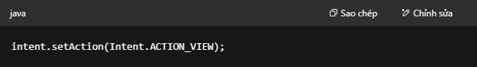

🛠️ Cách thiết lập Action cho một Intent

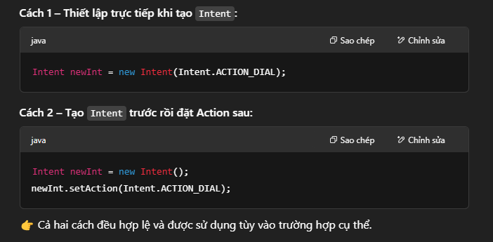

🧠 Ví dụ đầy đủ:
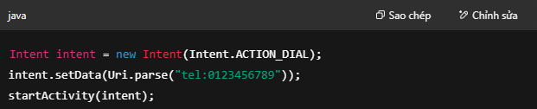→ Mở ứng dụng gọi điện và hiển thị sẵn số điện thoại 0123456789.

2. 📎 Data – Dữ liệu
- Là URI chỉ định dữ liệu cụ thể sẽ được xử lý.
- Dùng cùng với action để xác định nội dung.
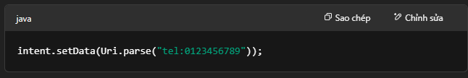

📌 Ý nghĩa:
Trường Data xác định dữ liệu mục tiêu mà Intent sẽ áp dụng hành động lên, ví dụ như địa điểm, số điện thoại, tập tin, trang web...
Ví dụ:
Dữ liệu muốn thao tác | URI tương ứng
Hiển thị bản đồ ở địa chỉ cụ thể | Uri.parse("geo:0,0?q=1600+Pennsylvania+Ave+Washington+DC")
Gọi điện thoại | Uri.parse("tel:+15555555555")
Gửi email | Uri.parse("mailto:someone@example.com")
Mở trang web | Uri.parse("http://www.example.com")

🛠️ Cách thiết lập Data cho một Intent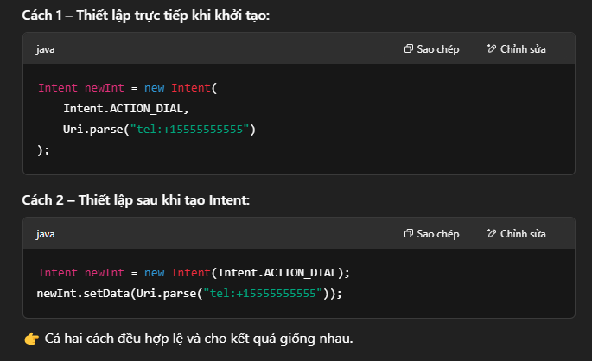

🧠 Ví dụ mở bản đồ tại địa điểm cụ thể:
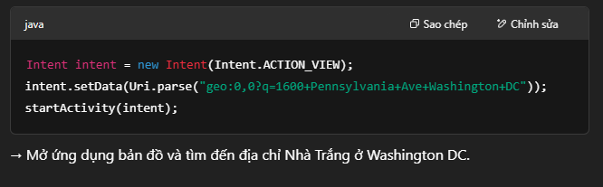

3. 🗂 Category – Danh mục
- Category là thông tin bổ sung cho Intent, nhằm mô tả loại component nào có thể xử lý Intent đó.
- Khác với Action (mô tả hành động), Category mô tả ngữ cảnh hoặc mục đích xử lý của component tiếp nhận.
- Thường sử dụng: Intent.CATEGORY_DEFAULT
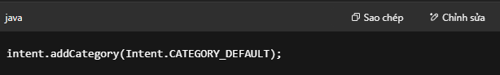

🧩 Một số Category phổ biến:
Category | Mô tả
Intent.CATEGORY_BROWSABLE | Component có thể được gọi bởi trình duyệt, để hiển thị dữ liệu thông qua URI
Intent.CATEGORY_LAUNCHER | Component có thể là Activity chính hiển thị trong danh sách ứng dụng (app launcher)
Intent.CATEGORY_DEFAULT | Bắt buộc khi dùng startActivity() với implicit intent
Intent.CATEGORY_HOME | Dành cho Activity chính của launcher (màn hình chính)
Intent.CATEGORY_ALTERNATIVE | Gợi ý hành động thay thế cho thao tác mặc định

🛠️ Cách thiết lập Category trong Intent:
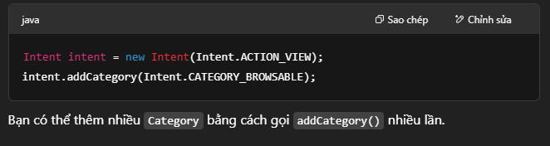
🧠 Ví dụ cụ thể:
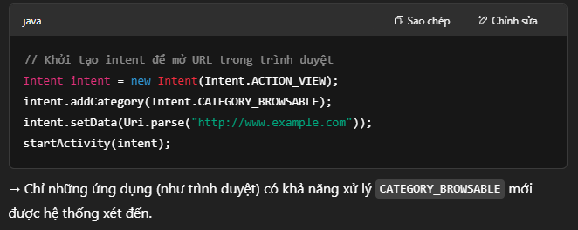

📌 Ý nghĩa:
Dùng để lọc hoặc giới hạn các component có thể nhận Intent, dựa vào mục tiêu sử dụng.

4. 📄 Type – Kiểu dữ liệu
- Chỉ định MIME type – Multipurpose Internet Mail Extensions của dữ liệu, ví dụ "image/jpeg", "text/plain".
- Dùng khi bạn muốn hệ thống xử lý đúng kiểu nội dung.
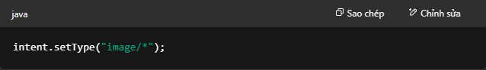

📌 Một số MIME Type thường dùng:
MIME Type | Ý nghĩa
image/* | Bất kỳ hình ảnh nào
image/png | Ảnh PNG
image/jpeg | Ảnh JPEG
text/plain | Văn bản thuần túy
text/html | Văn bản HTML

🛠️ Cách thiết lập MIME Type cho Intent:
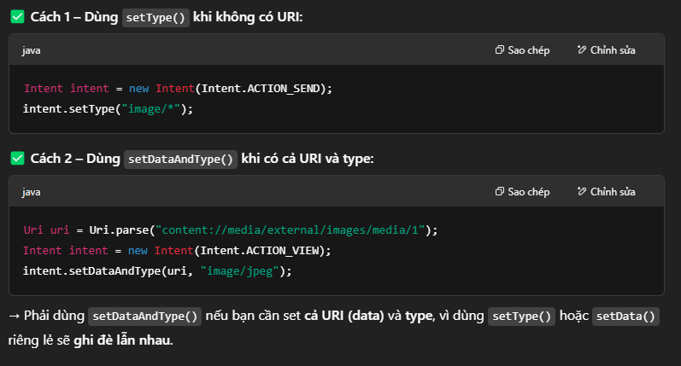

🧠 Ví dụ gửi ảnh:
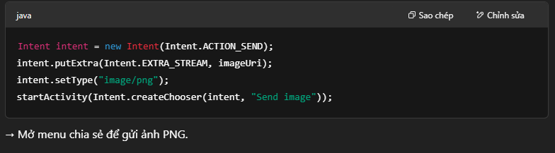

5. 🧩 Component – Thành phần đích
- Xác định cụ thể tên lớp Activity, Service hoặc BroadcastReceiver sẽ xử lý intent.
- Dùng trong explicit intent.
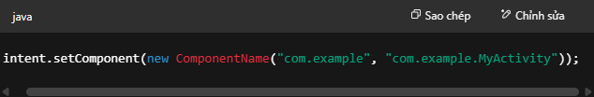

📌 Khi nào cần dùng Component?
- Khi bạn muốn gọi 1 Activity/Service cụ thể trong cùng ứng dụng hoặc ứng dụng khác.
- Dùng cho explicit intent, không cần hệ thống tìm kiếm.
- Thường dùng trong: startActivity(), startService(), bindService()...

🛠️ Cách thiết lập Component
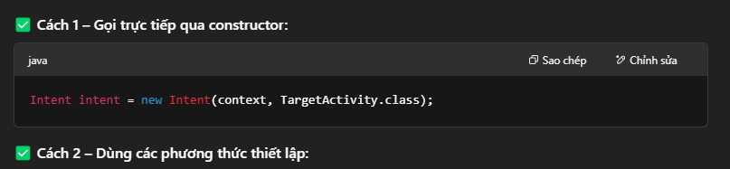
Phương thức | Chức năng
setComponent() | Chỉ định rõ ComponentName (gồm package + class)
setClass() | Chỉ định class nhận trong cùng package
setClassName() | Chỉ định package + tên lớp bằng String
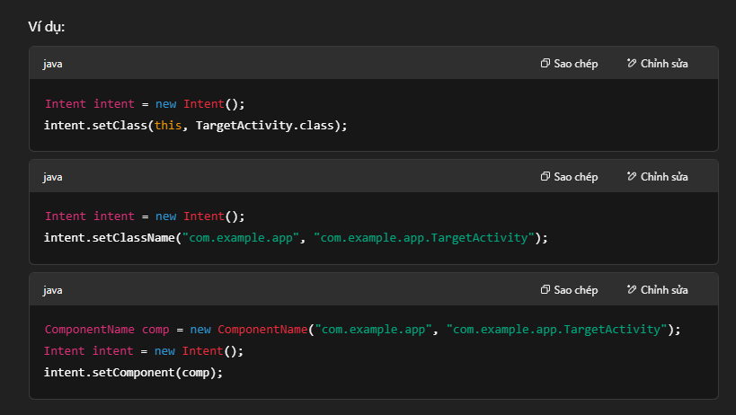

6. 🎁 Extras – Dữ liệu bổ sung
- Là key-value pairs chứa dữ liệu tùy chỉnh bạn muốn truyền đi.
- Dùng để gửi dữ liệu giữa các components.
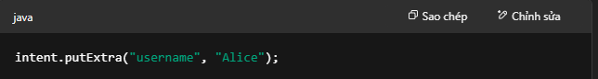

✅ Extras – Thêm dữ liệu phụ vào Intent
Extras là phần chứa thông tin bổ sung mà bạn muốn gửi kèm theo Intent. Nó hoạt động như một bản đồ (Map) gồm cặp khóa–giá trị (key-value).
Được dùng để truyền dữ liệu tùy ý giữa các Activity, Service, hoặc BroadcastReceiver.

🧩 Cấu trúc:
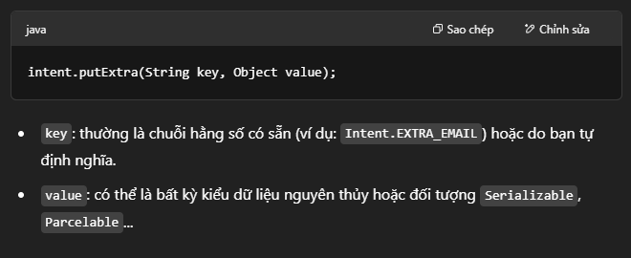

📦 Một số key mặc định thường dùng (Intent.EXTRA_...)
Key | Dữ liệu
Intent.EXTRA_EMAIL | Danh sách email người nhận
Intent.EXTRA_SUBJECT | Tiêu đề email
Intent.EXTRA_TEXT | Nội dung email
Intent.EXTRA_STREAM | File đính kèm (URI)
Intent.EXTRA_TITLE | Tiêu đề hiển thị trên giao diện share

🧠 Ví dụ cụ thể – Gửi email:
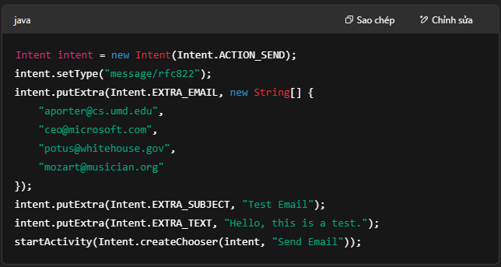

🛠️ Các hàm putExtra tùy theo kiểu dữ liệu:
Dữ liệu | Cách dùng
String | putExtra(String key, String value)
int | putExtra(String key, int value)
float[] | putExtra(String key, float[] value)
Parcelable | putExtra(String key, Parcelable value)
Serializable | putExtra(String key, Serializable value)

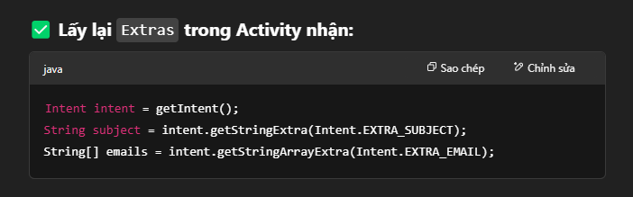

7. 🚩 Flags – Cờ điều khiển hành vi
Flags là các cờ (flag) giúp Android biết cách xử lý Intent hoặc hoạt động liên quan đến Activity/Task.
Bạn dùng Flags để điều khiển các hành vi đặc biệt như: không lưu vào lịch sử, tạo activity mới, xóa ngăn xếp task, v.v.

- Dùng để điều chỉnh cách Activity khởi chạy, ví dụ:
  - FLAG_ACTIVITY_NEW_TASK
  - FLAG_ACTIVITY_CLEAR_TOP
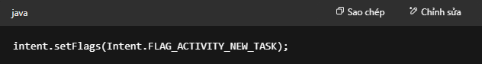

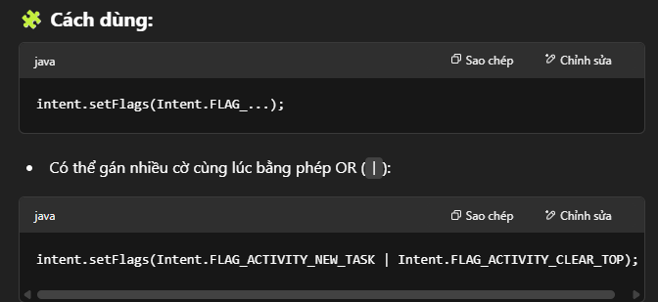

🔥 Một số Flags thường dùng và ý nghĩa:

Cờ (Flag) | Ý nghĩa
FLAG_ACTIVITY_NO_HISTORY | Không lưu Activity vào backstack (nhấn back là thoát luôn)
FLAG_ACTIVITY_NEW_TASK | Mở Activity trong một task mới (thường dùng với Context là Application)
FLAG_ACTIVITY_CLEAR_TOP | Nếu Activity đã tồn tại trong backstack → xóa các activity phía trên nó và đưa nó lên đầu
FLAG_ACTIVITY_SINGLE_TOP | Nếu Activity ở đầu stack rồi → không tạo mới, chỉ gọi onNewIntent()
FLAG_DEBUG_LOG_RESOLUTION | In thêm thông tin debug khi xử lý Intent
FLAG_GRANT_READ_URI_PERMISSION | Cho phép ứng dụng khác đọc URI đính kèm

🧠 Ví dụ cụ thể:
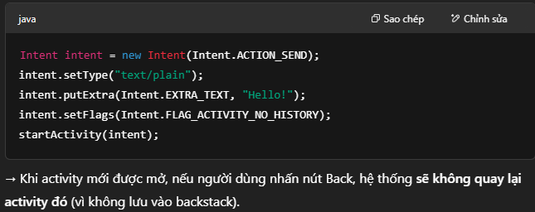

Tóm gọn.
Trường | Mô tả
Action | Hành động muốn thực hiện
Data | URI dữ liệu liên quan
Category | Danh mục phân loại intent
Type | MIME type của dữ liệu
Component | Thành phần xử lý intent
Extras | Dữ liệu bổ sung (key-value)
Flags | Điều chỉnh hành vi của intent

✅ Target Activity – Activity đích nhận Intent
Target Activity là màn hình (Activity) mà bạn muốn mở hoặc giao tiếp thông qua một Intent.
Có 2 cách chính để chỉ định activity đích:
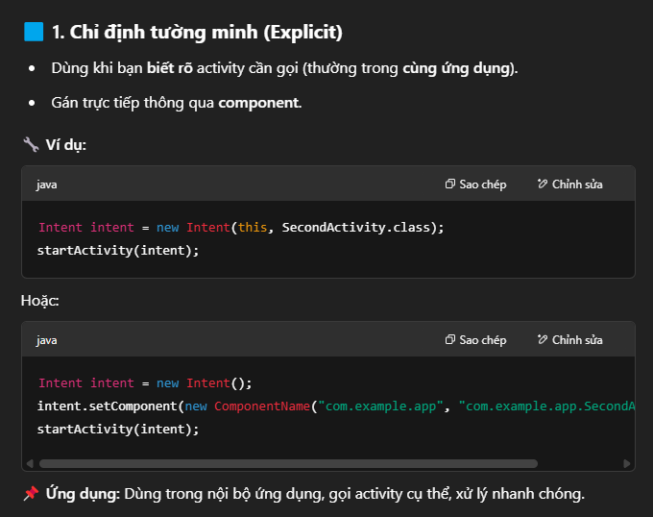
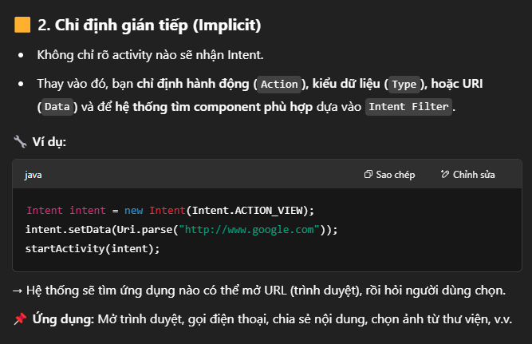

✅ Implicit Activation – Kích hoạt ngầm định

🔍 Định nghĩa:
Implicit Activation xảy ra khi bạn không chỉ định rõ ràng tên của Activity đích, mà thay vào đó bạn mô tả hành động cần thực hiện (thông qua Intent) → Android sẽ tự tìm một activity phù hợp để xử lý.
Quá trình này được gọi là Intent Resolution (giải quyết ý định).

🧩 Cấu trúc:
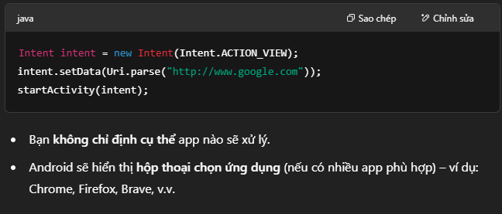
⚙️ Cơ chế hoạt động:
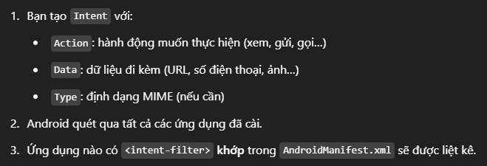

✅ Intent Resolution Process – Quy trình phân giải Intent

📌 Mục tiêu:
Giúp Android xác định hoạt động (Activity) hoặc dịch vụ (Service) nào sẽ xử lý một Implicit Intent (Intent không chỉ định rõ component).

🧠 Các thành phần chính:

Thành phần | Vai trò
Intent | Mô tả hành động bạn muốn thực hiện (ví dụ: mở trang web, chụp ảnh)
IntentFilter | Được khai báo trong AndroidManifest.xml hoặc code, mô tả những loại Intent nào một Activity/Service có thể xử lý

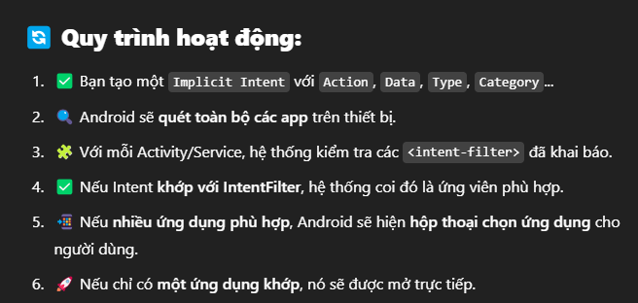

✅ Intent Resolution – Dữ liệu cần thiết để phân giải

Trường | So khớp với gì trong IntentFilter? | Ghi chú
Action | <action android:name="..."/> | Bắt buộc nếu dùng implicit intent
Data | <data android:scheme="..." .../> | URI cần chính xác
Type | android:mimeType="..." | Quan trọng với nội dung media
Category | <category android:name="..."/> | Phải có DEFAULT nếu dùng startActivity()
Component | Không dùng IntentFilter | Dành cho Explicit Intent
Dưới đây là phần giải thích bằng tiếng Việt về cách cấu hình <intent-filter> trong AndroidManifest.xml để hệ thống Android có thể phân giải Intent phù hợp với Activity của bạn:

✅ 1. Cấu trúc cơ bản của <intent-filter>
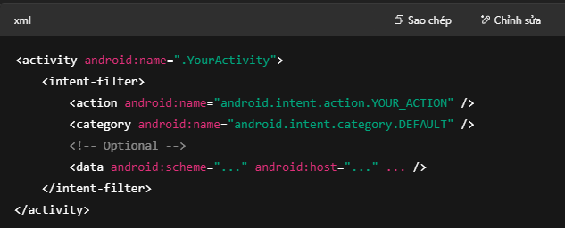
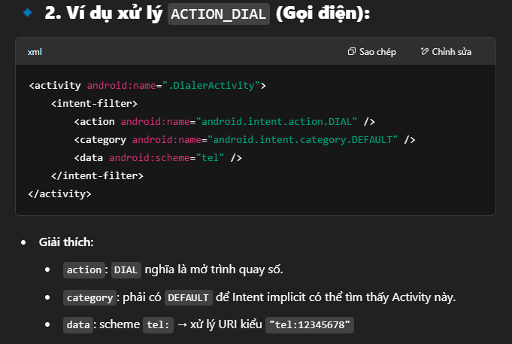
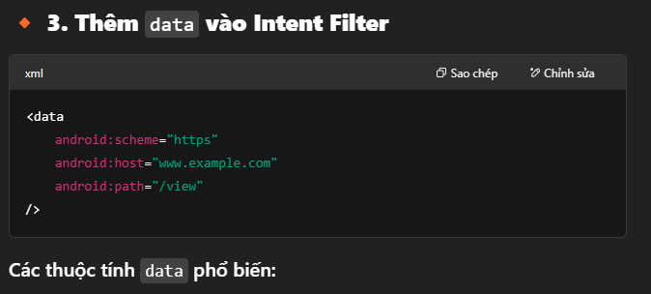
Thuộc tính | Ý nghĩa
scheme | giao thức (http, https, tel, geo,...)
host | tên miền (example.com)
port | cổng (nếu có)
path | đường dẫn chính xác
pathPrefix | khớp theo tiền tố (ví dụ /abc/*)
pathPattern | hỗ trợ regex đơn giản

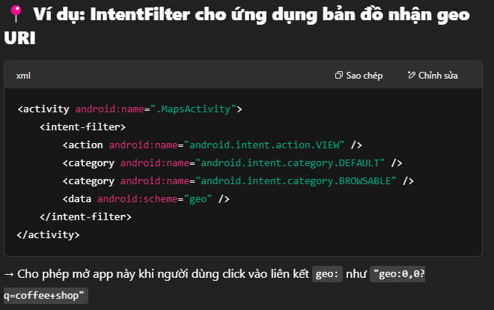

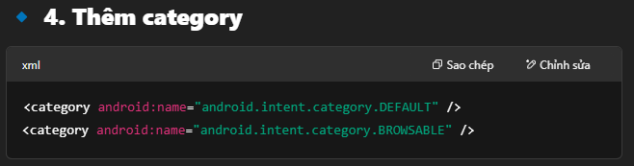
Category | Ý nghĩa
DEFAULT | Bắt buộc để implicit Intent có thể gọi được
BROWSABLE | Cho phép mở từ trình duyệt hoặc hyperlink
LAUNCHER | Hiển thị activity trong app launcher

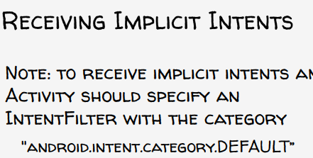
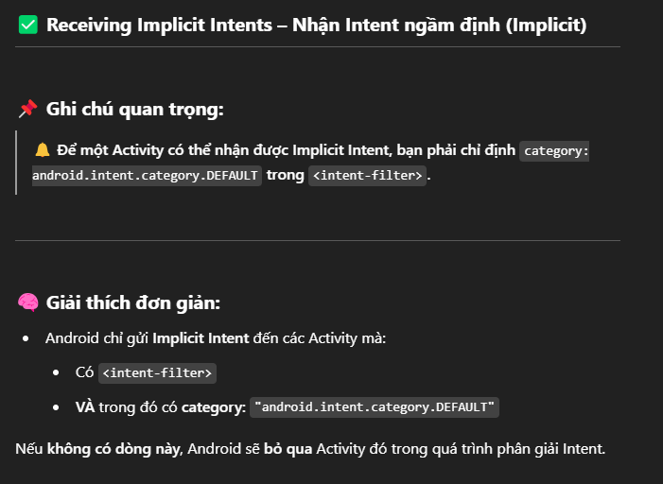
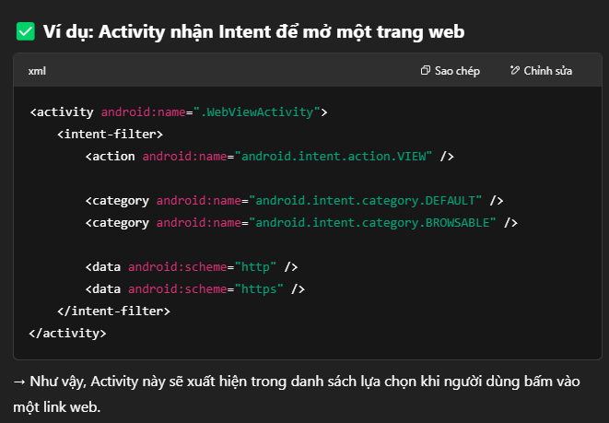
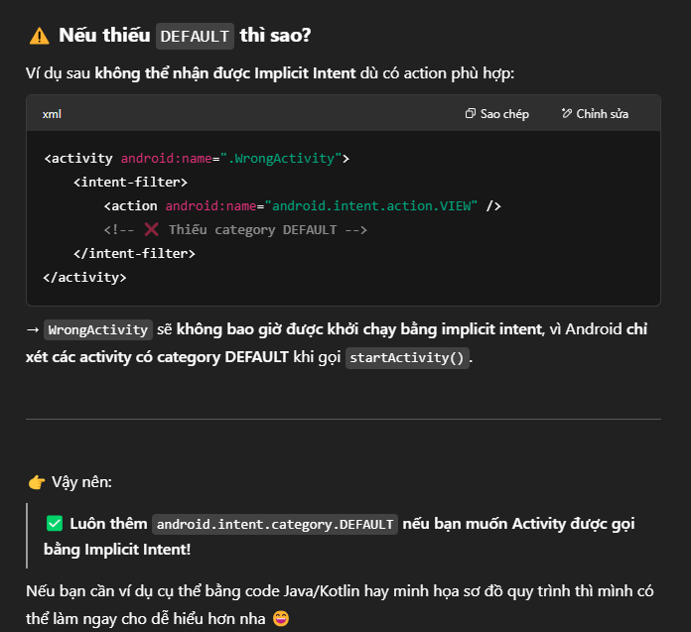

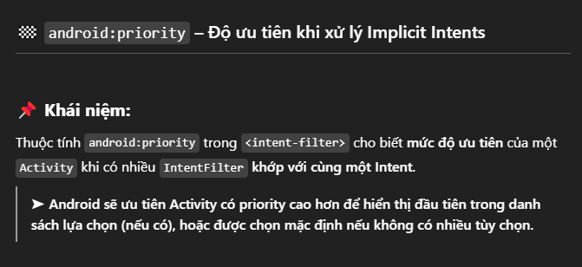
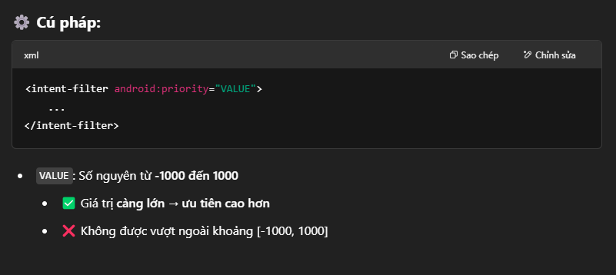
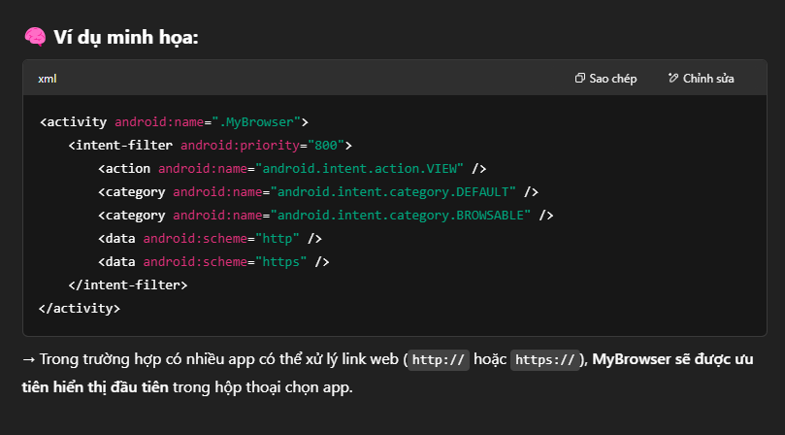

Slide 2

🔐 Android Permissions – Quyền truy cập trong Android

🧠 1. Khái niệm cơ bản:
Android bảo vệ tài nguyên và dữ liệu nhạy cảm bằng cách sử dụng permissions (quyền truy cập).
Điều này giúp kiểm soát xem ứng dụng có được phép truy cập các chức năng hệ thống hoặc dữ liệu người dùng không.

📌 2. Các loại tài nguyên cần permission:
Loại tài nguyên | Ví dụ
📇 Thông tin người dùng | Danh bạ, lịch sử cuộc gọi
💰 API tốn chi phí | Gửi tin nhắn SMS, gọi điện
⚙️ Tài nguyên hệ thống | Camera, vị trí, micro, internet

🧾 3. Khai báo permission trong AndroidManifest.xml
Bạn phải khai báo các quyền mà app cần dùng trong phần <manifest> như sau:
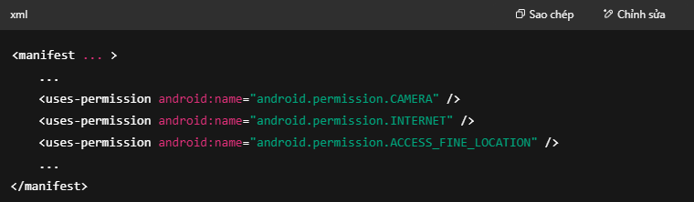

📥 4. Khi nào người dùng thấy permission?
Phiên bản Android | Hành vi
Android < 6.0 | Người dùng phải đồng ý tất cả permission khi cài đặt app
Android ≥ 6.0 | Người dùng chỉ cấp quyền khi cần thiết trong quá trình dùng app (runtime permission)

🛠️ 5. Các nhóm quyền phổ biến:
Permission | Tác dụng
CAMERA | Chụp ảnh, quay video
INTERNET | Truy cập internet
ACCESS_FINE_LOCATION | Lấy vị trí chính xác qua GPS
READ_CONTACTS | Đọc danh bạ
SEND_SMS | Gửi tin nhắn SMS

⚠️ 6. Permission cần xin runtime (Android 6.0+):
Một số quyền nguy hiểm cần phải xin tại thời điểm chạy:
- CAMERA
- ACCESS_FINE_LOCATION
- READ_EXTERNAL_STORAGE
- RECORD_AUDIO
📌 Phải dùng code để kiểm tra và yêu cầu quyền khi app đang chạy (mình có thể cung cấp code mẫu nếu bạn cần nha).

🌐 Định nghĩa và áp dụng quyền riêng cho ứng dụng (Custom Permissions)
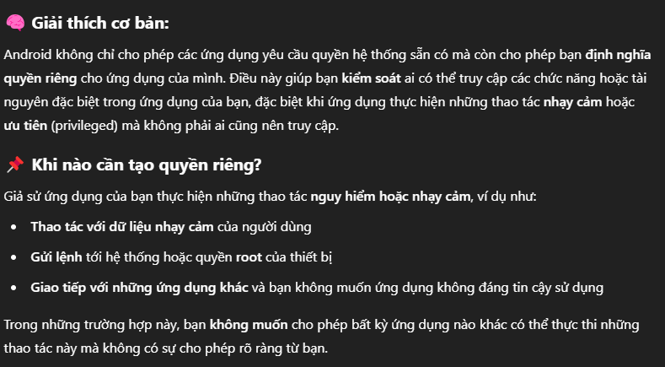
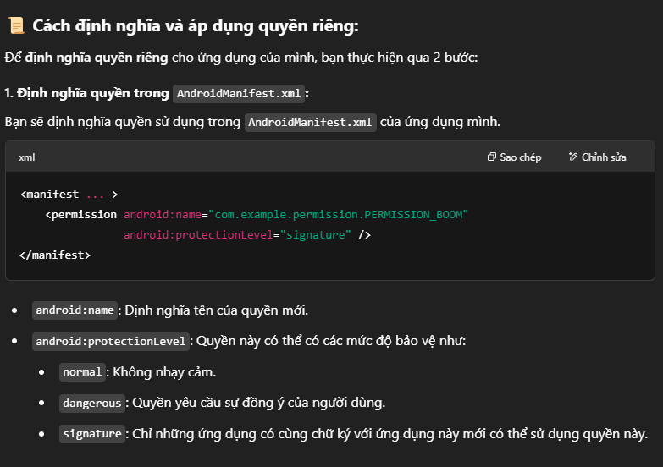
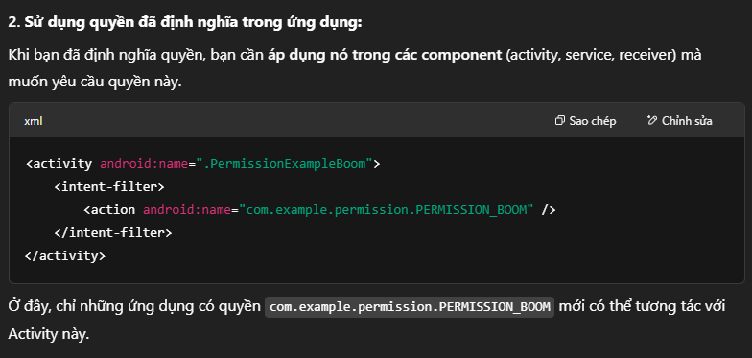

🛠️ Khi áp dụng quyền riêng cho ứng dụng, bạn có thể kiểm soát:
- Ai có thể truy cập vào các phần của ứng dụng: Chỉ những ứng dụng được cấp quyền mới có thể tương tác với các component của ứng dụng.
- Bảo vệ các thao tác nguy hiểm: Nếu ứng dụng của bạn thực hiện thao tác quan trọng hoặc có thể gây hại nếu bị truy cập trái phép, quyền riêng giúp ngăn chặn.

✅ Ví dụ thực tế:
Nếu ứng dụng của bạn là một ứng dụng hệ thống có quyền thực hiện hành động đặc biệt (ví dụ, xóa tệp hệ thống), bạn có thể tạo quyền riêng và yêu cầu chỉ những ứng dụng đáng tin cậy (cùng chữ ký với bạn) mới có thể gọi chức năng này.

🔑 Sử dụng quyền mới (Custom Permissions) trong Android
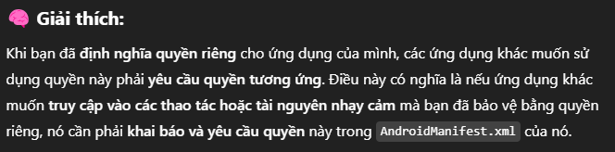

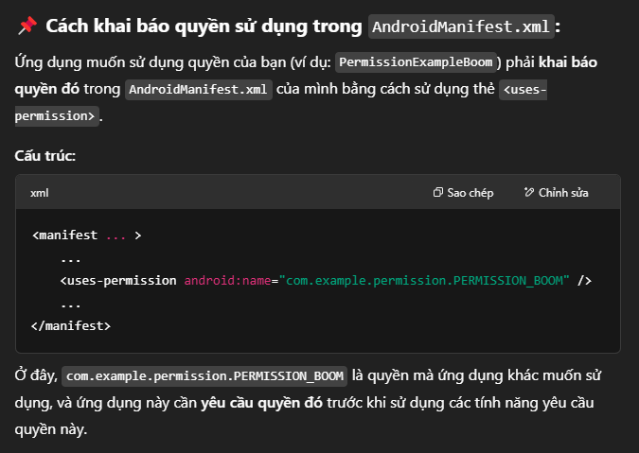

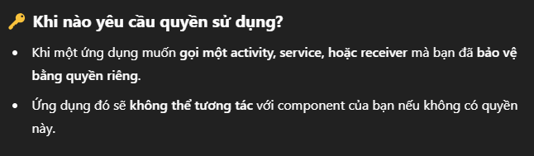

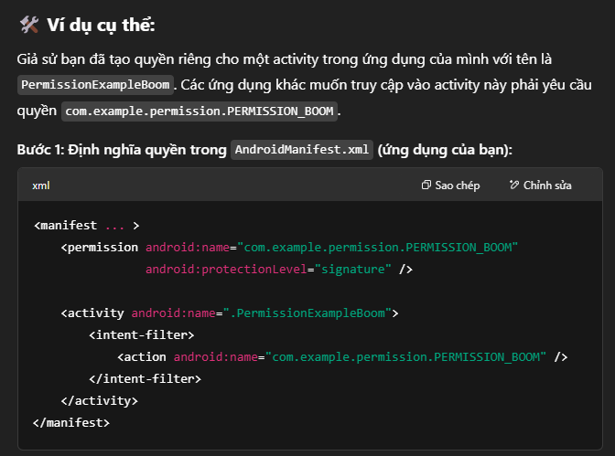
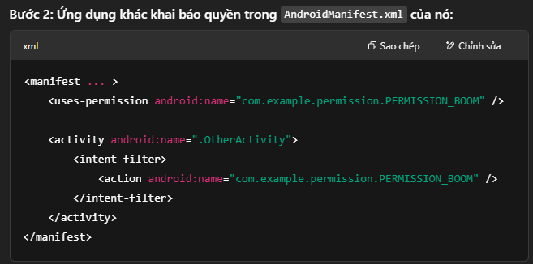

🔐 Quyền truy cập cho các thành phần riêng biệt (Component Permissions)

🧠 Khái niệm cơ bản:
Trong Android, các thành phần riêng biệt của ứng dụng (như Activity, Service, BroadcastReceiver, ContentProvider) có thể đặt quyền truy cập riêng để hạn chế thành phần nào khác có thể truy cập và tương tác với chúng. Những quyền này có thứ tự ưu tiên cao hơn quyền ứng dụng thông thường. Điều này có nghĩa là, nếu một thành phần yêu cầu quyền riêng, quyền này sẽ được kiểm tra trước khi các thành phần khác có thể tương tác với nó.

📌 Các loại quyền thành phần trong Android:
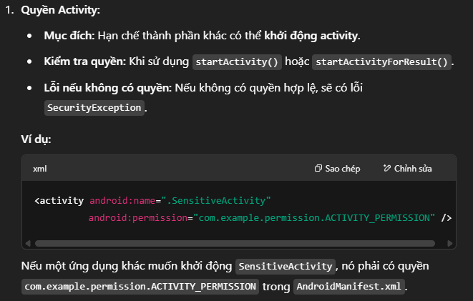
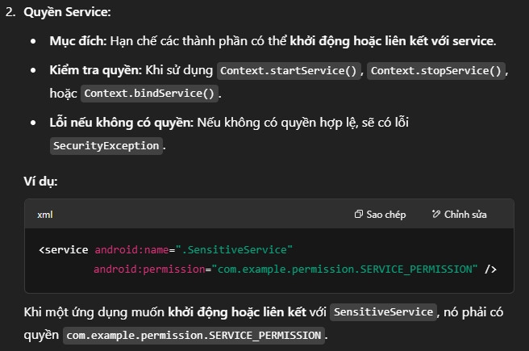
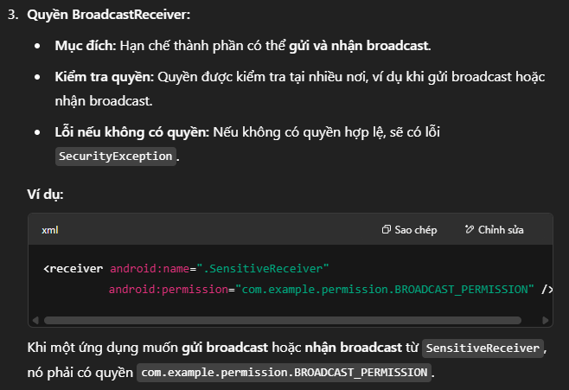
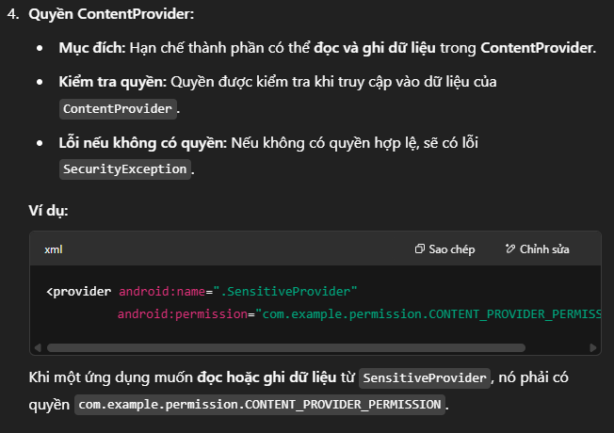

⚠️ Quyền của thành phần có ưu tiên cao hơn quyền ứng dụng:
- Nếu bạn đã đặt quyền cho một thành phần, quyền này sẽ ưu tiên hơn quyền ứng dụng thông thường (quyền trong <uses-permission>).
- Khi ứng dụng khác muốn tương tác với các thành phần có quyền riêng, chúng cần phải khai báo quyền này trong AndroidManifest.xml của chính chúng.

📌 Tóm tắt:
- Activity permissions: Kiểm tra khi khởi động một Activity, ném ra SecurityException nếu không có quyền.
- Service permissions: Kiểm tra khi bắt đầu hoặc liên kết với một Service, ném ra SecurityException nếu không có quyền.
- BroadcastReceiver permissions: Kiểm tra khi gửi hoặc nhận broadcast, ném ra SecurityException nếu không có quyền.
- ContentProvider permissions: Kiểm tra khi đọc hoặc ghi dữ liệu từ ContentProvider, ném ra SecurityException nếu không có quyền.

Slide 3

📱 The Fragment Class in Android:
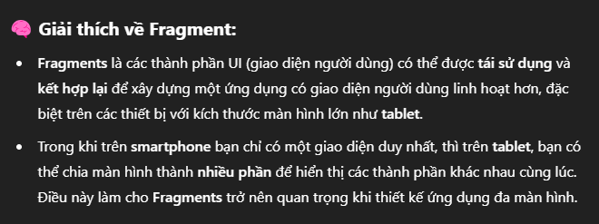
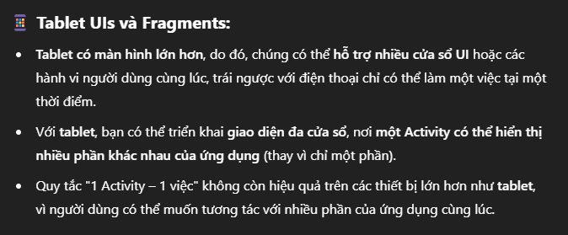
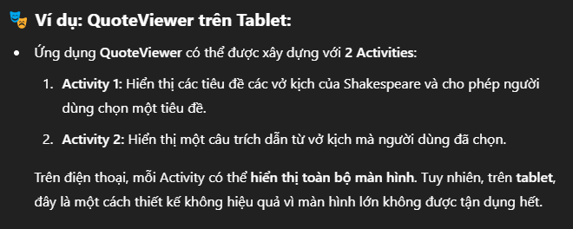
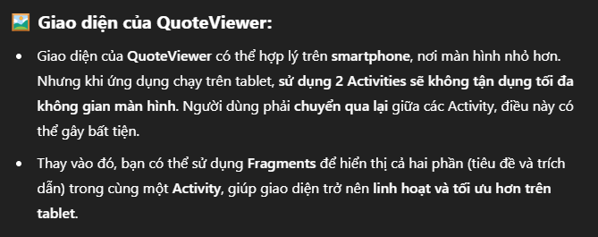
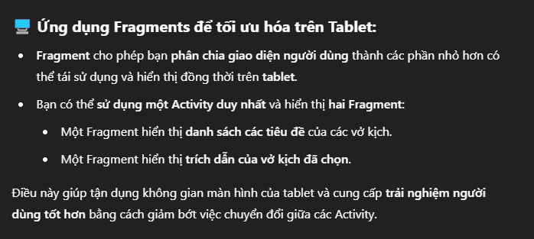

Better Layout
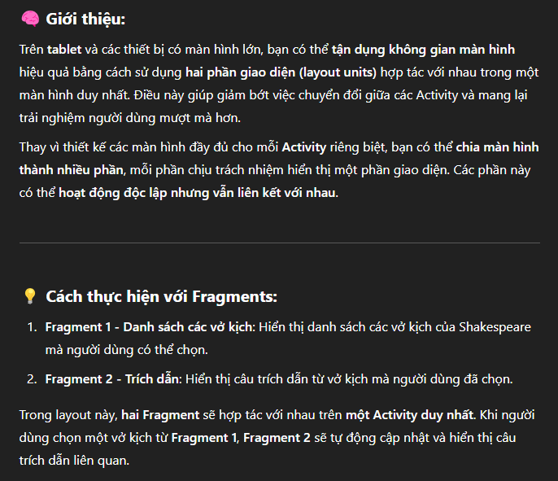

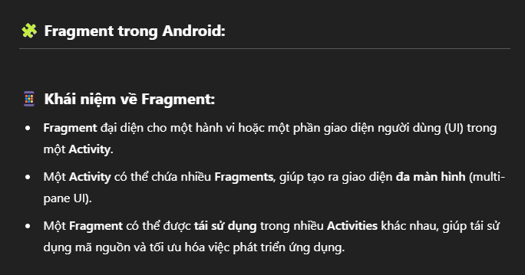

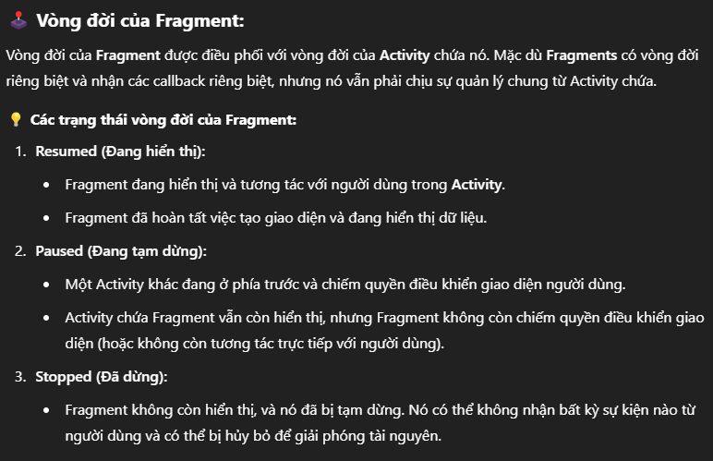
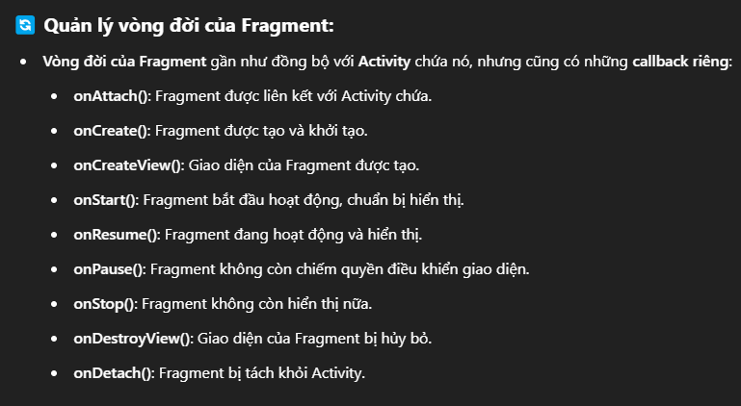

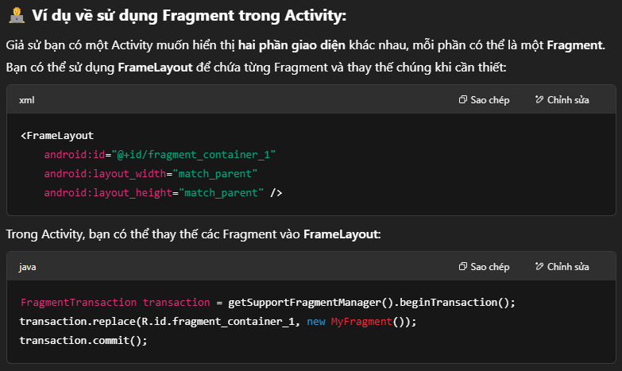

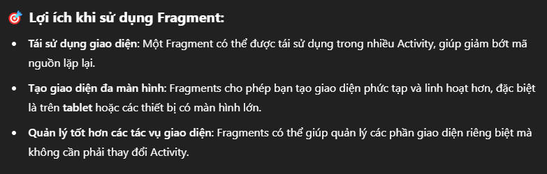

🔄 Các phương thức callback của vòng đời Fragment:
Các phương thức callback trong vòng đời của Fragment có thể chia thành các giai đoạn khác nhau, từ khi Fragment được gắn vào Activity cho đến khi nó bị hủy bỏ. Dưới đây là chi tiết về các phương thức callback quan trọng của Fragment:
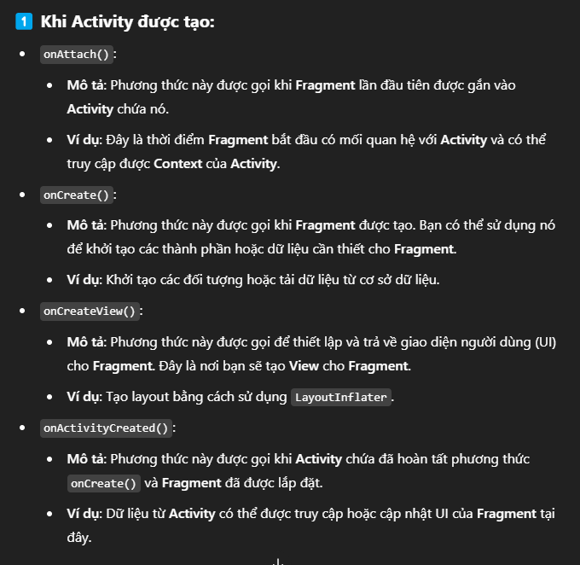
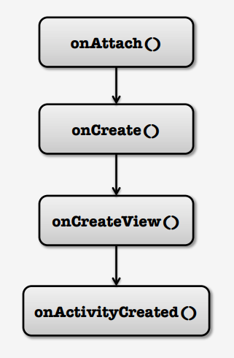
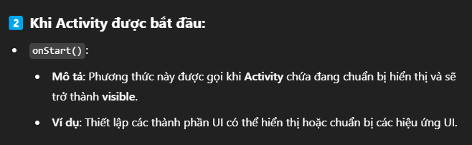
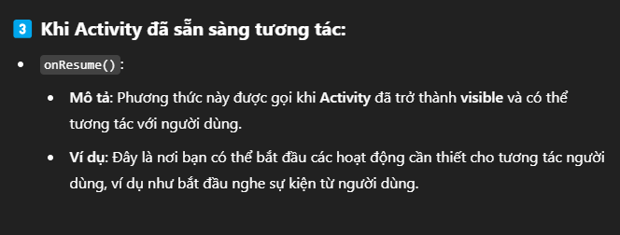
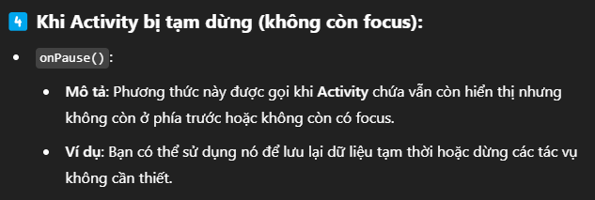
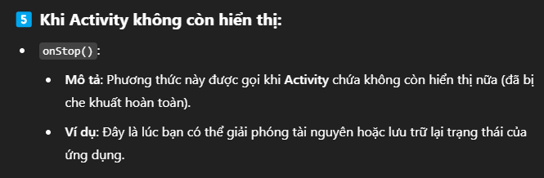
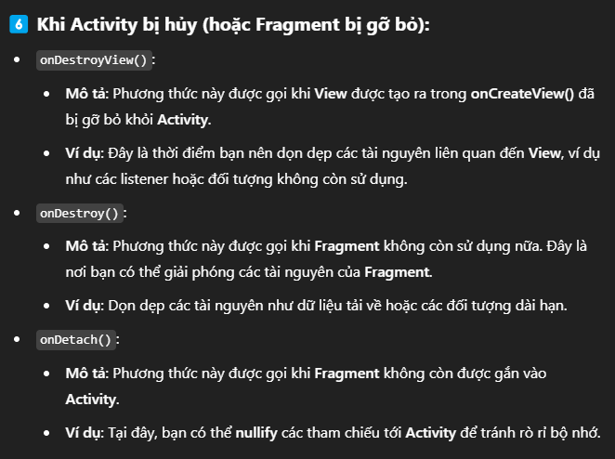
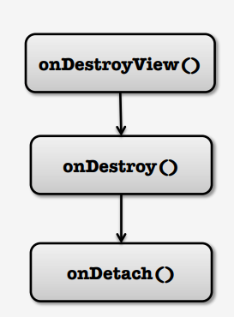
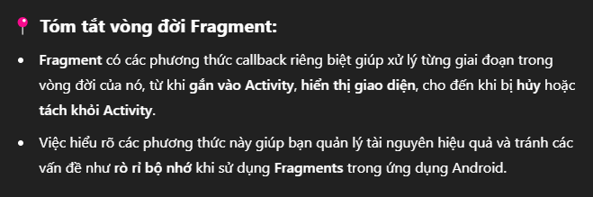

Cách thêm Fragment vào Activity
Có hai cách chính để thêm Fragments vào Activity trong Android:
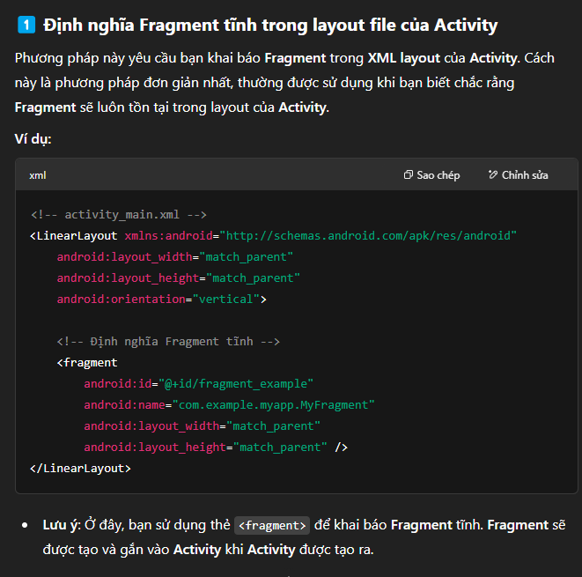
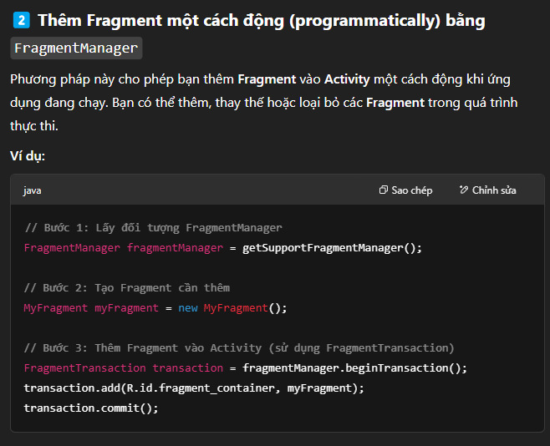

Trong ví dụ trên:
- FragmentManager: Quản lý tất cả các Fragment trong Activity.
- FragmentTransaction: Là đối tượng giúp bạn thực hiện các thao tác thêm, thay thế, hoặc loại bỏ Fragment.
- add(): Thêm Fragment vào container (layout) của Activity.
- commit(): Xác nhận và áp dụng thay đổi.

Lý do sử dụng phương pháp động (programmatically)
Phương pháp này hữu ích khi bạn cần thêm Fragment vào Activity tùy theo điều kiện hoặc hành động người dùng, chẳng hạn như khi người dùng bấm nút, chọn mục trong menu, hoặc sau khi tải dữ liệu từ mạng.

Tóm tắt:
- Tĩnh (Static): Dễ dàng và trực quan, nhưng ít linh hoạt. Dùng khi bạn biết chắc rằng Fragment sẽ luôn có mặt trong layout của Activity.
- Động (Dynamic): Linh hoạt hơn, cho phép bạn thêm, thay thế, hoặc loại bỏ Fragment trong quá trình thực thi, nhưng yêu cầu phải sử dụng FragmentManager và FragmentTransaction.

Thêm Fragment động vào Activity (adding fragments dynamically)
Để thêm Fragment vào Activity trong khi Activity đang chạy, bạn cần sử dụng FragmentManager và FragmentTransaction. Đây là cách bạn có thể thực hiện:

Các bước thêm Fragment động:
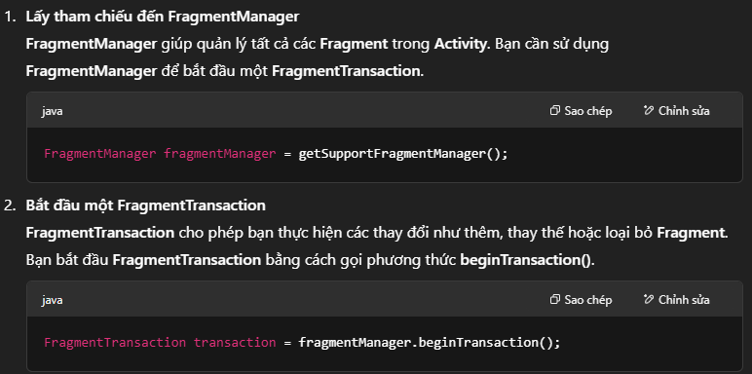
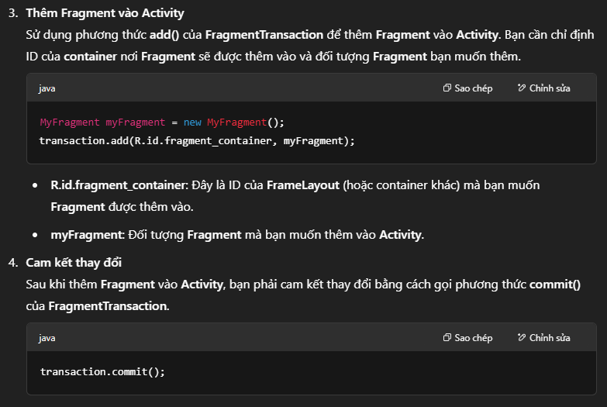
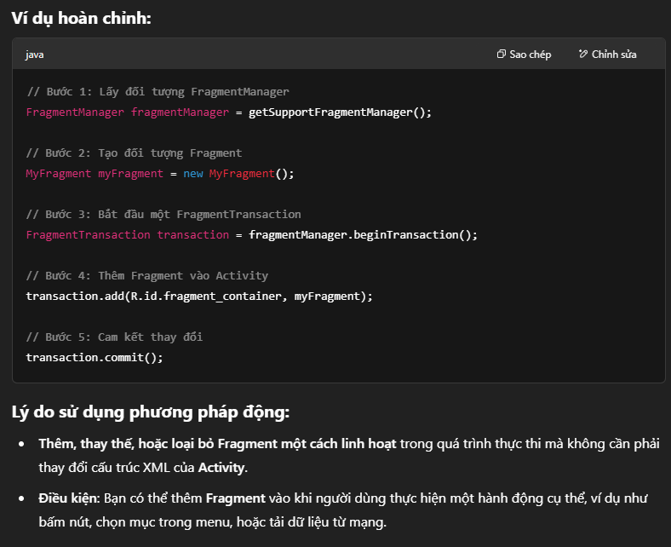

Dynamic Layout (Layout động với Fragment Transactions)
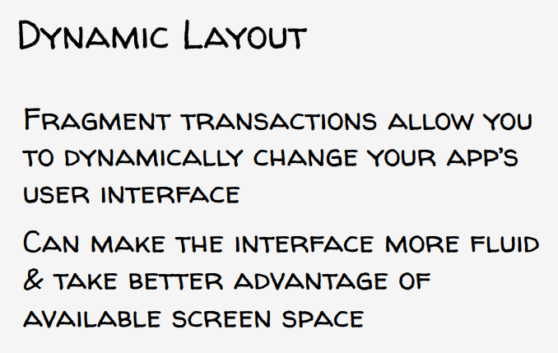
Fragment transactions cho phép bạn thay đổi giao diện người dùng của ứng dụng một cách động, mang lại sự linh hoạt và khả năng tùy biến cao trong việc sắp xếp và điều chỉnh giao diện người dùng trong suốt quá trình chạy ứng dụng. Điều này đặc biệt hữu ích khi bạn muốn tận dụng tối đa không gian màn hình, đồng thời tạo ra các giao diện mượt mà và dễ dàng thay đổi.

Thay đổi cấu hình (Configuration Changes)
Khi một thay đổi về cấu hình xảy ra (ví dụ: xoay màn hình, thay đổi ngôn ngữ, v.v...), Android theo mặc định sẽ hủy và tạo lại Activity cùng với tất cả các Fragment bên trong nó. Tuy nhiên, nếu bạn muốn giữ nguyên Fragment và không muốn nó bị hủy khi cấu hình thay đổi, bạn có thể sử dụng:
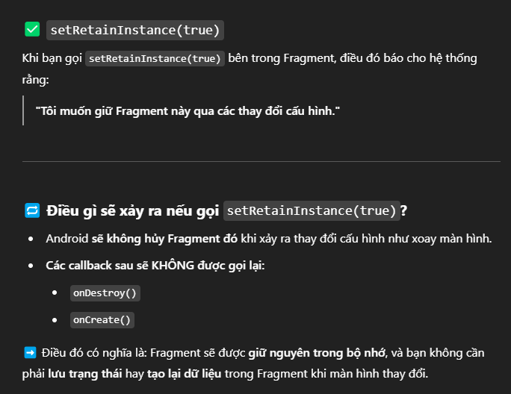
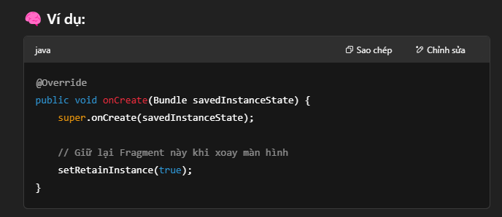

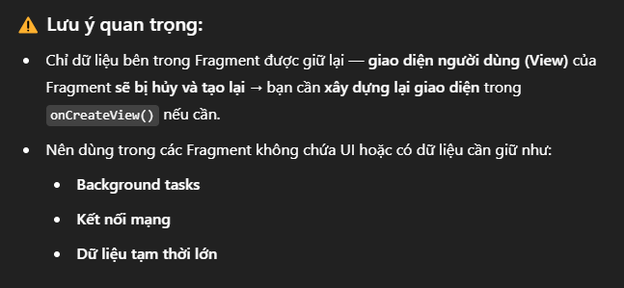

📱 fragmentStaticConfigLayout – Giao diện linh hoạt theo hướng màn hình
Mục tiêu chính của fragmentStaticConfigLayout là tùy chỉnh giao diện người dùng (UI) của các Fragment sao cho phù hợp với kích thước và hướng màn hình (landscape hoặc portrait). Dưới đây là giải thích chi tiết:
